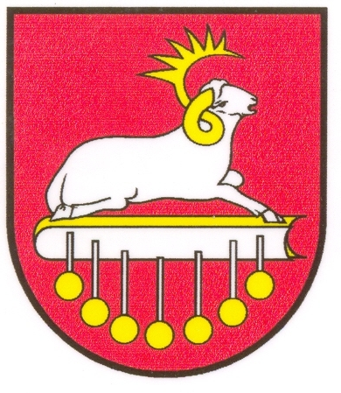 | OBEC DRAVCE |  |  | Výtlačok číslo: 1/1
 | Všeobecne záväzné nariadenie  (VZN) |  |  | Číslo nariadenia:  4/2017
o zavedení a poskytovaní elektronických služieb.
Návrh VZN vyvesený / zvesený na úradnej tabuli a webe obce dňa: |  |  |  | 28.11.2017 / 14.12.2017
Lehota na predloženie pripomienok k návrhu VZN do (včítane): |  |  |  | 08.12.2017
Doručené pripomienky (počet) : |  |  |  | -
Vyhodnotenie pripomienok k návrhu VZN uskutočnené dňa: |  |  |  | -
Vyhodnotenie pripomienok k návrhu VZN doručené poslancom dňa: |  |  |  | -
Dátum schválenia VZN |  | Číslo uznesenia | Dátum vyvesenia / zvesenia na úradnej tabuli | Dátum účinnosti
14.12.2017 |  | 33/2017 | 15.12.2018/31.12.2017 | 01.01.2018

....................................................................
Peter Faltin, starosta obce
Obecné zastupiteľstvo Obce Dravce, v súlade s § 6 a § 11 ods. 4 písm. g) zákona č. 369/1990 Zb. o obecnom zriadení v znení neskorších právnych predpisov, zákona č. 305/2013 Z.z. o elektronickej podobe výkonu pôsobnosti orgánov verejnej moci a o zmene a doplnení niektorých zákonov (zákon o eGovernmente) v znení neskorších právnych predpisov, a ustanovenia § 98b ods. 5 zákona č. 582/2004 Z. z. o miestnych daniach a miestnom poplatku za komunálne odpady a drobné stavebné odpady v znení neskorších právnych predpisov, vydáva toto

VŠEOBECNE ZÁVÄZNÉ NARIADENIE OBCE DRAVCE
č. 4/2017

o zavedení a poskytovaní elektronických služieb.
(ďalej len „nariadenie“)

§ 1

Predmet úpravy

- Účelom tohto nariadenia je umožniť:
- právnickým osobám, fyzickým osobám a fyzickým osobám - podnikateľom (ďalej v texte len „právnickým a fyzickým osobám") uplatňovať výkon svojich práv a plnenie svojich povinností, vo vzťahu k Obci Dravce elektronicky,
- výkon vybraných náležitosti uplatňovania verejnej moci elektronicky a elektronickej komunikácie Obce Dravce voči právnickým a fyzickým osobám v rozsahu právomoci Obce Dravce podľa osobitných predpisov.
- Elektronické služby zabezpečuje Obec Dravce prostredníctvom špecializovaného portálu na webovom sídle https://www.dcom.sk, ako aj ústredného portálu verejnej správy, prístupného na webovom sídle https://www.slovensko.sk.
- Aktualizovaný zoznam elektronických služieb, ktoré obec Dravce poskytuje, ako aj ich popis a návod na ich používanie sú uvedené na portáloch uvedených v bode 2.

§ 2

Osobitné ustanovenia

- Pre využívanie elektronických služieb je nevyhnutná príslušná miera autorizácie a autentifikácie podľa zákona o eGovernmente, pokiaľ pri jednotlivých elektronických službách nie je uvedené inak.
- Ak sa vo všeobecne záväzných nariadeniach alebo iných predpisoch Obce Dravce vyžaduje písomná forma komunikácie, považuje sa za ňu listinná aj elektronická komunikácia podľa osobitného predpisu (napríklad § 17 a nasl. zákona o eGovernmente).

§ 3

Záverečné ustanovenia

- Zmeny a doplnky tohto všeobecne záväzného nariadenia schvaľuje Obecné zastupiteľstvo obce Dravce.
- Toto nariadenie bolo schválené Obecným zastupiteľstvom obce Dravce dňa 14.12.2017uznesením číslo 33/2017.
- Toto nariadenie nadobúda účinnosť pätnástym dňom od jeho vyvesenia na úradnej tabuli.

V Dravciach, dňa 14.12.2017

...................................................................
Peter Faltin, starosta obce

